eCalendar

软件需求设计

# 引言

## 编写目的

该文档用于明确eCalendar的功能和技术方面的需求。

## 术语说明

|  |  |
| --- | --- |
| 术语 | 说明 |
| 活动 | Activity, eCalendar中的一个日程的描述，包含活动描述，时间（开始和结束），地点，评论等。 |
| Widget | 小型应用，本文档中特指在Android平台中的，能直接在桌面运行的应用 |
| RFC5545 | 日历数据交换的request of comment文档， 众多日历以及邮件系统都遵守此标准，例如苹果的icalendar, google的gmail, 以及IBM的LN。 |
| Ical4j | 符合RFC5545规范的java API |
| P1~Pn | 开发优先级P1最高，Pn最低 |

## 、参考文档

|  |  |
| --- | --- |
| 术语 | 说明 |
| RFC5545 | <http://www.rfc-editor.org/rfc/rfc5545.txt> |
| Ical4j | <http://www.ibm.com/developerworks/cn/java/j-lo-ical4j>  <http://sourceforge.net/projects/ical4j>  <http://wiki.modularity.net.au/ical4j/index.php?title=Main_Page> |
|  |  |

# 项目概述

## 功能描述

|  |  |  |  |
| --- | --- | --- | --- |
| 功能模块编号 | 模块名称 | 描述 | 开发优先级 |
| A01 | 登录 | 连接服务器数据库进行身份认证 | P1 |
| A02 | 主页 | 主要模块，包括当前月视图（A02-1）和当天的活动列表（A02-2） | P1 |
| A02-1 | 当前月视图(month view) | 显示当前月份的日历 | P1 |
| A02-2 | 当天活动列表（date view） | 显示当天的所有活动的列表 | P1 |
| A03 | 活动详情 | 查看某一活动的详细信息，以及评论内容 | P1 |
| A04 | 活动维护 | 新增、更新、删除活动 | P2 |
| A05 | 活动同步 | 同步本地和服务器的日程安排数据（只适用于登录用户） | P1 |
| A05 | 评论 | 针对某一活动的评论 | P2 |
| A06 | 月视图跳转 | 将月视图切换到指定的年月 | P2 |
| A07 | 注册 | 新用户注册 | P2 |
| A08 | 系统设置 | 用户可以调整的偏好设置 | P2 |
| A09 | 桌面工具（widget） | 一个A02-1所描述的月视图的桌面工具 | P3 |
| A10 | .ics导入导出以及分享 | 导入导出符合RFC5545标准的日历文件，以及通过网络或者社交工具分享活动文件 | P3 |
| A11 | 提醒 | 针对某一活动的提醒功能 | P3 |
| A12 | 第二日历 | 对不同地区的第二日历的支持，例如中国的农历。 | P3 |
| A13 | 国际化 | 多语言的支持 | P3 |
| A14 | 插件式皮肤 | 支持热插拔的插件式皮肤 | P3 |
| A15 | 使用向导 | 第一次启动所显示的使用向导 | P3 |

## 运行环境

* 操作系统：android4.0及以上
* 最低分辨率：480*800
* 联网需求：是

## 条件与限制

* Activity的数据库设计必须满足RFC5545文档的标准。
* 需要对不同分辨率和尺寸的设备的适配。
* 在第一版本设计中，应该为之后版本新特性留有接口。
* 耗时比较长的操作（数据库和网络访问）应该和界面使用不同的线程，防止响应时间过长，卡死界面。

# 功能需求

## 用户群组

* 管理员（UG1）

1. 管理用户（服务器端, TBC）
2. 管理活动，发布、修改、删除活动和其他用户发布的评论 （客户端）

* 授权用户(UG2)

1. 访问已经获得授权的私有群组的Activity和评论
2. 评论已经获得授权的私有群组的Activity

* 非授权用户(UG3)

1. 同步本地和服务器的活动数据

* 匿名用户，没有登录的用户(UG4)

1. 访问公共群组的Activity和评论

群组权限包含关系：管理员>授权用户>非授权用户>匿名用户

## A01 登录

* 登录是用户可以选用的功能，在主页（A02）界面应该提供接口进入登录界面。(P1)
* 没有登录的用户即为匿名用户(UG4)。登录过的用户则为（UG1~UG3）（P1）
* 用户可以选择记住密码和自动登录。存储在本地文件的密码至少应该用SHA256以上的哈希算法对密码进行消息摘要（是否需要再次加密？）(P1)
* 密码向服务器端传输的过程，应该用SHA256以上的哈希算法对密码进行消息摘要。(P1)
* 用户可以选择注销已登录的账号。当用户切换之后，Activity应该重新同步和刷新。(P2)

## A02 主页（A02-1，A02-2）

这个页面是程序开启之后的默认显示界面，基本的页面布局如下：

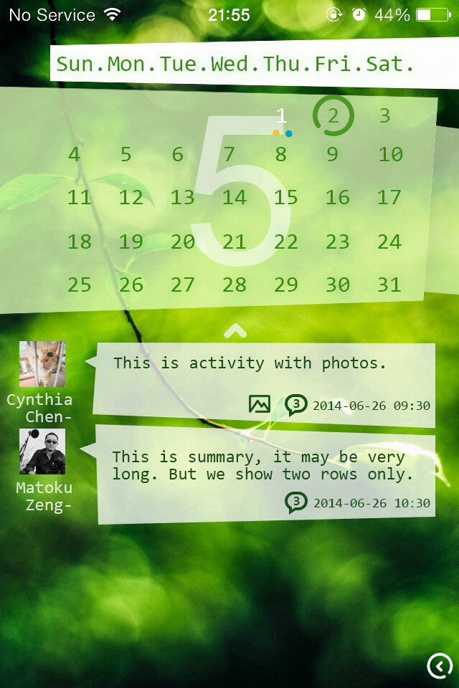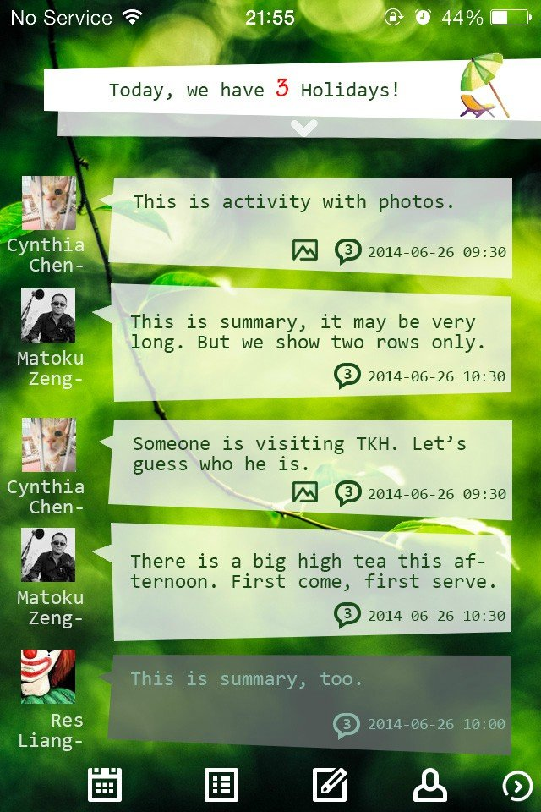

* 提供接口给用户登录(P1)
* 显示当月的日历（monthly view），以及这个月的所有的Activity提示（P1）, （请注意月视图的布局应该为第二日历留下空间，参考A11）
* 列出当天的所有活动（date view），具体操作参考GPB的设计(P1)

## A03 活动详情

* 点击A02-2中的任意一条Activity，进入活动详情页面。（P1）
* 显示该活动的所有信息，包括发布人，时间，地点，内容，附件，图片，评论等。(P1)
* 能够返回A02主页面(P1)
* 提供评论接口 (P2)

## A04 活动维护

TBD

## A05活动同步

* 用户可以选择是否自动同步系统数据，以及同步的频率
* 系统最可能少数据量的同步服务器的数据
* 能够正确匹配数据，例如，（1）用户A在已经登录的情况下在设备a上修改了Activity1，并且同步到了数据库。之后用户A又在设备b登录但是没有联网的情况下修改了Activity 1。如何处理这种情况？

## A06 评论

TBD

# 数据库设计

## DAILY_CALENDAR_COMPONENT

Calendar Component是指RFC5545所定义的iCalendar组件，包括EVENT, TODO, JOURNAL等。

该表保存日期与事件的关系，是一个索引表，便于在月视图上显示事件的标记和提醒

|  |  |  |  |  |
| --- | --- | --- | --- | --- |
| 字段名 | 类型 | 主键 | NULL? | 备注 |
| DATE | DATE | Y | N |  |
| COMPONENT_UUID | Varchar（36） | Y | N | UUID(JAVA UUID API) |
| SYNC_TIMESTAMP | TIMESTAMP | N | N | 与服务器同步时间，如果是本地事件，那么与update timestamp相同 |
| CREATE_TIMESTAMP | TIMESTAMP | N | N |  |
| UPDATE_TIMESTAMP | TIMESTAMP | N | N |  |
| READ_TIMESTAMP | TIMESTAMP | N | N | 如果read_timestamp > update_timestamp表示该EVENT已经阅读，否则表示未读 |

## CALENDAR_COMPONENT_SYSTEM_PROPERTY

保存calendar component的在eCalenar系统所定义的属性， 主要是对component的一些标识，例如可访问的群组，

|  |  |  |  |  |
| --- | --- | --- | --- | --- |
| 字段名 | 类型 | 主键 | NULL? | 备注 |
| COMPONENT_UUID | Varchar（36） | Y | N |  |
| PROPERTY_CODE | Varchar（16） | Y | N | 可以包含多个值，用逗号（，）隔开 |
| PROPERTY_VAULE | Varchar（1024） | N | N |  |
| PROPERTY_DESC | Varchar (100) | N | N |  |

## CALENDAR_COMPONENT_DETAIL

TBC

需要根据RFC5545文档决定该表的结构